Beleidsplan 2021-2025

Kamer van Koophandel: 66648033
IBAN: NL41RABO0311917658
Fiscaal nummer/RSIN: 856645138
Bezoekadres: Brielsestraatweg 3c 3221 AA Hellevoetsluis
Postadres: Poldersweegje 13 3247 KE Dirksland
Contactpersoon: Walter Hendriks
Telefoon: 0181-778150
kledingbankzuidhollandzuid@gmail.com

Inhoud Blz.

Algemene Inleiding 3

Inleiding Kledingbank Zuid Hollandse Eilanden 4
Doelstellingen 5

Het bestuur 5

Armoede in Nederland 5

PR, vrijwilligersbeleid, verzekering en rendement 6

Financiering 7-8

Het Speelgoedhuis 9

BIJLAGE 1. Voorbeeld Verwijsbrief 10

Inleiding

De kledingbank ZHE is voor iedereen bestemd die een netto besteedbaar inkomen heeft dat lager ligt dan het sociaal minimum. Iedereen die dit schriftelijk kan aantonen of is doorverwezen door een instantie of instelling heeft recht op gratis kleding en schoenen. De Kledingbank gaat uit van de deskundige beoordeling door de doorverwijzende hulpverlener. Zij dient als laatste redmiddel maar biedt geen structurele hulp. De Kledingbank geeft moderne nieuwe of goed herbruikbare kleding gratis door aan mensen die daarvoor zelf niet meer het geld hebben.
De Stichting Kledingbank Zuid Hollandse Eilanden werkt met doorverwijzers. Deze organisaties en instanties leggen contact tussen klant en Kledingbank. De klant kan na een doorverwijzing zonder afspraak te maken naar de Kledingbank. Iedereen die daarvoor echt in aanmerking komt, ontvangt één knipkaart per persoon per seizoen en kan net zo vaak komen shoppen totdat de knipkaart vol is.
De klant ontvangt twee keer per jaar een knipkaart, dus voor de zomer en voor de winter. Van maandag tot en met vrijdag van 10.00 uur tot 16.00 uur kunnen klanten zonder afspraak komen winkelen.

De kledingbank accepteert onder andere de volgende hulpverleners en instanties als doorverwijzers:

 | Sociale dienst |  | Vluchtelingenwerk
 | UWV |  | Consultatiebureau
 | Maatschappelijk werk |  | Voedselbank
 | Thuiszorg organisatie |  | Jeugdzorg
 | Kraamzorg organisatie |  | Hulpverleners
 | Schooldirectie |  | Schuldsaneringsbureau ’s
 | Kerken |  | Overige organisaties

Inleiding Kledingbank Zuid Hollandse Eilanden

Volgend op het initiatief van vele andere Kledingbanken, is dit project nu ook op de Zuid Hollandse Eilanden. Ook in deze regio zijn er huishoudens die in armoede leven en die ondersteuning nodig hebben. De hoeveelheid kleding die zij ontvangen per bezoek aan de Kledingbank is aanzienlijk.
Elke klant ontvangt 1 zomerpakket en 1 winterpakket aan kleding. Een kledingpakket bestaat uit de hieronder volgende onderdelen:

Aantal artikelen per klant, per bezoek aan de Kledingbank Zuid Hollandse Eilanden;
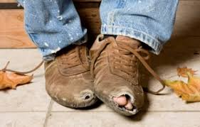

Heren
- 2 broeken
• 2 shirts / blouse kort
• 2 shirts blouse lang
• 1 trui /vest
• 3 paar sokken
• 3 stuks ondergoed
• 1 paar schoenen
• 1 jas

Kinderen
- 2 broeken/jurken/rokken
- 2 shirts/blouse kort
- 2 shirts/blouse lang
- 1 trui/vest
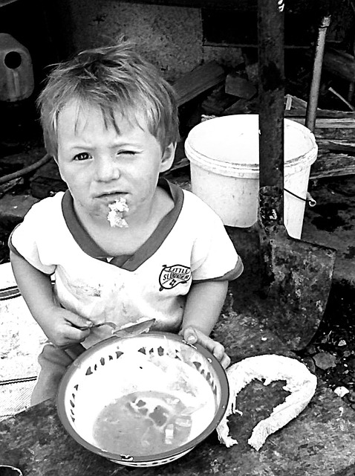
- 1 jas
- 3 stuks ondergoed
- 3 paar sokken
- 1 paar schoenen

Dames • 2 broeken/jurken/rokken
• 2 shirts/blouse kort
• 2 shirts/blouse lang
• 1 trui / vest
• 1 jas
• 1 paar schoenen
• 3 paar sokken
• 3 stuks ondergoed

Doelstellingen

De doelstellingen van de Kledingbank Zuid Hollandse Eilanden zijn als volgt geformuleerd;

- Bestrijden van armoede door invulling van de basisbehoefte voor kleding
- Bestrijding van armoede door te investeren in de doelgroep
- Voorkomen dat restpartijen kleding en schoeisel niet gebruikt worden
- Verstrekken van gratis kleding en schoeisel aan mensen uit de doelgroep “stille armoede” en “werkende armoede” , die in het bezit zijn van een verwijzing van een erkende hulpverlener
- Bieden van trajecten die aansluiting geven op de lokale en regionale arbeidsmarkt of maatschappelijke participatie
- Vanaf 2022 niet meer afhankelijk zijn van Fondswerving en dus grotendeels zelfvoorzienend

Het Bestuur

Het dagelijks bestuur bestaat uit:

Voorzitter: Walter Hendriks
Secretaris: Inky van Dijk
Penningmeester: Trudy van Grondelle

De bestuurders van onze stichting zijn onbezoldigd en ontvangen derhalve geen onkostenvergoedingen, vacatiegeld of enig andere vergoeding in welke vorm dan ook.
Het bestuur vergadert 2 keer per jaar en zal jaarlijks, voor 1 juni, een jaarverslag inclusief jaarcijfers publiceren op de website van de stichting. www.kledingbankzhe.nl

Armoede in Nederland

In Nederland leven momenteel zelfs meer dan 1 miljoen mensen in “stille armoede”, aldus de armoederapportages. Schrikbarende feiten die nog steeds stijgen. Hoewel Nederland tot de rijkste landen van Europa behoort, is ook hier armoede. Uit onderzoek van het Sociaal en Cultureel Planbureau (SCP) en het Centraal Bureau voor de Statistiek (CBS) blijkt dat eenoudergezinnen, mensen met een niet-westerse achtergrond, bijstandsontvangers en alleenstaanden onder de 65 jaar een grote kans op ernstige armoede hebben. De armoede uit zich onder meer in (zeer) beperkte financiële middelen, sociale uitsluiting, gezondheidsproblematiek en beperkte toegang tot onderwijs.
In 2020 leefden ruim 900.000 mensen in een huishouden onder de lage-inkomensgrens, wie 376.000 al ten minste vier jaar achtereen.
Armoede is nog steeds één van de belangrijkste problemen van deze tijd. Het ontbreken van de benodigde (financiële) middelen kan er toe leiden dat mensen op allerlei manieren niet volwaardig aan de maatschappij kunnen deelnemen. Dit kan voor de getroffen individuen en huishoudens vaak grote negatieve psychologische en/of sociale gevolgen hebben. Voor de samenleving als geheel betekent het bovendien een grote onderbenutting van de latente capaciteiten van (een deel van) haar burgers.

PR, Communicatie en Marketing
Om meer bekendheid te genereren starten wij in 2022 met nieuwe reclamecampagnes voor het Speelgoedhuis en de Kledingbank. Dat zal gepaard gaan met flyers voor scholen, gemeentes en sociale en maatschappelijke instellingen.
Ook zal er de nodige publiciteit moeten worden gezocht via andere kanalen. Dit is mogelijk via de website www.kledingbankzhe.nl, de media zoals dagbladen, radio en televisie. Er komt een informatiebrochure ter beschikking met de nodige basisinformatie.

Vrijwilligersbeleid

Voor het werven van vrijwilligers maken wij gebruik van:

- Fijn je te zien
- Facebook
- Eigen website
- Vrijwilligers ontvangen geen salaris of onkostenvergoeding. In bijzondere gevallen kan een kilometervergoeding worden gegeven
- Indien noodzakelijk ontvangen de vrijwilligers een vrijwilligersovereenkomst
- Soms is het mogelijk dat een vrijwilliger in aanmerking komt voor een vrijwilligersvergoeding

Verzekering
Alle vrijwilligers zijn automatisch verzekerd voor een ongevallenverzekering en een aansprakelijkheidsverzekering welke door de gemeente Hellevoetsluis collectief is afgesloten.

Rendement
De Kledingbank is in opzet niet bedoeld om financiële winst te maken. Het rendement van de Kledingbank ligt in:
- Milieuvriendelijk ondernemen
- Maatschappelijk ondernemen
- Armoede helpen verminderen
- Voldoening vrijwilligers
- Aanboren subsidiebronnen en/of fondsen, sponsoring en giften
- Zo veel mogelijk zelfredzaam zijn, dus door eigen stroom van inkomsten
- Giften

Financiering

Meerjaren Exploitatiebegroting Kledingbank Zuid Hollandse Eilanden

NR. | OMSCHRIJVING | BUDGET | BUDGET | BUDGET | BUDGET | BUDGET
 |  | 2021 | 2022 | 2023 | 2024 | 2025
1. | HUISVESTINGSKOSTEN
1.1 | Huur kledingbank en speelgoedhuis | 26.000 | 30.000 | 30.000 | 42.000 | 42.000
1.2 | Energiekosten
1.3 | Onvoorziene kosten | 1.000 | 1.000 | 1.000 | 1.000 | 1.000
 | TOTAAL HUISVESTINGSKOSTEN | 27.000 | 31.000 | 31.000 | 43.000 | 43.000
2. | ORGANISATIEKOSTEN
2.1 | Telefoon | 500 | 500 | 500 | 500 | 500
2.2 | Internet | 500 | 500 | 500 | 500 | 500
2.3 | Verzekeringen | 2000 | 2.000 | 2.000 | 2.000 | 2.000
2.4 | Huishoudkosten | 1.000 | 1.000 | 1.000 | 1.000 | 1.000
2.5 | Accountantskosten | 1.100 | 1.100 | 1.100 | 1.100 | 1.100
2.6 | Kantoorbenodigdheden | 500 | 600 | 600 | 600 | 600
2.7 | Aflossen leningen | 3.600 | 7.200 | 7.200 | 3.600 | 3.600
2.8 | Inkoop nieuw ondergoed en sokken | 8000 | 8.000 | 8.000 | 8.000 | 8.000
 | TOTAAL ORGANISATIEKOSTEN | 17.200 | 20.900 | 20.900 | 17.300 | 17.300
3. | TRANSPORTKOSTEN
3.1 | Benzinekosten | 1.500 | 1.500 | 1.500 | 1.500 | 1.500
3.2 | Onderhoud |  | 500 | 500 | 500 | 500
3.3 | Motorrijtuigenbelasting |  | 1.250 | 1.250 | 1.250 | 1.250
3.4 | Leasekosten | 2500
3.5 | Onvoorziene kosten |  | 500 | 500 | 500 | 500
 | TOTAAL TRANSPORTKOSTEN | 4.000 | 3.750 | 3.750 | 3.750 | 3.750
4. | KOSTEN VRIJWILLIGERS
4.1 | Activiteiten vrijwilligers | 500 | 500 | 500 | 500 | 500
4.2 | Onkostenvergoedingen
4.3 | Reiskosten | 1.500 | 1.500 | 1.500 | 1.500 | 1.500
4.4 | Onvoorziene kosten | 250 | 500 | 500 | 500 | 500
4.5 | Vrijwilligersvergoeding | 3.600 | 3.600 | 3.600 | 3.600 | 3.600
 | TOTAAL VRIJWILLIGERSKOSTEN | 5.850 | 6.100 | 6.100 | 6.100 | 6.100
NR. | OMSCHRIJVING | BUDGET | BUDGET | BUDGET | BUDGET | BUDGET
 |  | 2021 | 2022 | 2023 | 2024 | 2025
 | TOTAAL EXPLOITATIEKOSTEN | 54.050 | 61.750 | 61.750 | 70.150 | 70.150
5. | INKOMSTEN
5.1 | Kiloprijs | 15.000 | 23.000 | 23.000 | 23.000 | 23.000
5.2 | Speelgoedhuis | 14.000 | 22.000 | 22.000 | 30.000 | 30.000
5.3 | Subsidie Gemeente | 17.000 | 17.000 | 17.000 | 17.000 | 17.000
5.4 | Waarderingssubsidie gemeente
5.5 | Overige donaties | 4.000
5.6
 | TOTAAL INKOMSTEN | 50.000 | 62.000 | 62.000 | 70.000 | 70.000
 | EXPLOITATIERESULTAAT | -4.050 | 250 | 250 | -150 | -150
Per 1 maart 2022 nieuwe huur Speelgoedhuis. Gebruikersovereenkomst max 23 maanden met
een huur van € 1108,- inclusief per maand, exclusief GEW. Zodra gebruikersovereenkomst gewijzigd zal worden in een huurovereenkomst zal de nieuwe huur rond de € 2.100,- incl. per maand zijn.

Het Speelgoedhuis

Het Speelgoedhuis is een project van de kledingbank en is gestart in oktober 2018. Er wordt 2e hands en nieuw speelgoed verkocht en de netto opbrengsten komen geheel ten goede van de kledingbank. Met een groep van circa 14 vrijwilligers wordt het Speelgoedhuis gerund. In maart 2022 verhuisd het Speelgoedhuis naar een grotere winkel in de Struytse Hoeck nummer 15 te Hellevoetsluis. Ruim 4 keer grotere winkel, wat ons de mogelijkheid biedt om meer uit te stallen en dus meer omzet te genereren. Naast het speelgoed zal er ook babykleding en bijbehorende zaken worden verkocht. De verwachting is dat het Speelgoedhuis het drukker gaat krijgen.

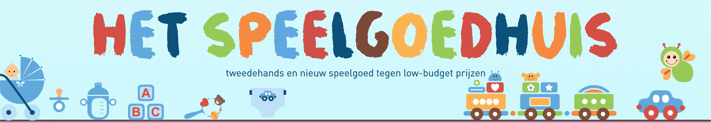

VERWIJSBRIEF STICHTING KLEDINGBANK ZUID HOLLANDSE EILANDEN

Door de erkende hulpverlener in te vullen op briefpapier van de hulpverlenende organisatie of stempel met logo, naam en adres van de organisatie

……………………………………………(plaats),…………………………………….(datum)

Hierbij verwijs ik, Dhr./Mw.…………………………………………………………(voorletters en achternaam)
door naar de Stichting Kledingbank Zuid Hollandse Eilanden

Adres:…………………………………………………………………………………………
Postcode:……………………………………………………………………………………
Woonplaats:……………………………………………………………………………….
Geboortedatum:………………………………………………………………………..
Telefoonnummer:………………………………………………………………………
E-mailadres:………………………………………………………………………………..

Andere leden van het huishouden waarvoor kleding nodig is:

Partner: Dhr./Mw………………………………………………………. Geboortedatum: .....................................................
Kind 1: M/V………………………………………………………………… Geboortedatum: …………………………………………………..
Kind 2: M/V………………………………………………………………… Geboortedatum: …………………………………………………..
Kind 3: M/V………………………………………………………………… Geboortedatum: …………………………………………………..
Kind 4: M/V………………………………………………………………… Geboortedatum:…………………………………………………..
Anders: M/V………………………………………………………………. Geboortedatum:…………………………………………………..

Ondertekening hulpverlener; Datum:…………………………………………………………………

Naam hulpverlener:…………………………………………………. Organisatie hulpverlener:……………………………………..

Personen boven de 18 jaar dienen een eigen ingevulde doorverwijsbrief te bemachtigen.
Genoemde bovenstaande personen kunnen op vertoon van deze verwijsbrief en een geldig legitimatiebewijs binnen 365 dagen gebruik maken van de Stichting Kledingbank Zuid Hollandse Eilanden. Een afspraak maken hoeft niet. De Kledingbank is geopend van maandag tot en met vrijdag van 10.00 uur tot 16.00 uur.

Kijk voor overige informatie op www.kledingbankzhe.nl

